黄石十四中教育集团2018年秋期中考试八年级物理试题
考试时间：80分钟； 满分：80分
一、单选题(本大题共13小题，每小题2分，共26分)
1. 日常生活中常常要进行估测，下列估测最接近实际值的是（ ）
A. 某同学的身高约为160dm  B. 成年人步行速度约为1.1m/s
C. 人正常呼吸一次所用的时间约为10s D. 洗澡水的温度约为60ºC
2. 在风驰电掣的列车上，妈妈对孩子说“坐着别动”，其所选的参照物是（ ）
A. 铁轨 B. 路边的树林
C. 小孩的座位 D. 车厢里的流动服务车
3. 以下有关误差的说法中，正确的是（ ）
A. 多次测量取平均值可以避免误差 B. 只要认真测量，就可以避免误差
C. 测量误差与测量者有关 D. 选用精密的测量仪器可以消除误差
4. 关于声现象，下列说法中正确的是 ( )
A.“闻其声而知其人”主要是根据声音的响度来判断的
B. 敲锣时用力越大，声音的音调越高
C. 市区内某些路段“禁鸣喇叭”，这是在声音传播的过程中减弱噪声
D. 用声波能粉碎人体内的“小石头”，说明声波具有能量
5. 下图用同样的方法纪录三种乐器甲、乙、丙发出声音的波形图，由图可知正确的是（ ）
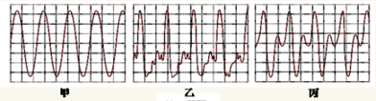

A. 三种乐器发出声音的音调、响度大致相同，音色不同
B. 三种乐器发出声音的音调、音色大致相同，响度不同
C. 三种乐器发出声音的响度、音色大致相同，音调不同
D. 三种乐器发出声音的音调、响度、音色都不同
6． 下列物态变化需要吸热的是（ ）
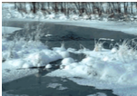

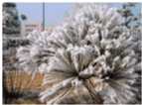
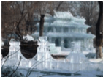

A. 冰雪消融 B.露珠的形成 C. 霜打枝头 D.冰的形成
7. 小明利用如图甲所示装置探究冰的熔化特点，他每隔相同时间记录一次温度计的示数，并观察物质的状态．绘制成图象如图乙所示，下列分析错误的是（ ）[来源:Zxxk.Com]
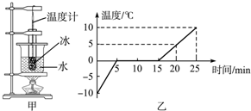
A. 冰是晶体
B. 冰的熔点是0 ºC
C. 冰的熔化过程持续了15分钟
D. 冰在熔化过程中吸收热量，但温度不变

8. 某兴趣小组用相同烧杯盛等量的水，用相同的热源同时加热。如图，甲杯为隔水加热，乙杯为隔油加热，丙杯为隔砂加热，加热一段时间后，测得烧杯外物质的温度分别为水温100ºC 、油温300ºC 、砂温600ºC ，且观察到乙、丙两烧杯中的水呈沸腾状态，则三杯水的温度高低顺序为（ ）
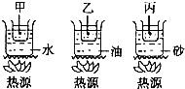
[来源:Z,xx,k.Com]

A. 甲乙丙 B. 甲乙丙 C. 甲乙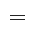丙 D. 甲乙丙
9．甲、乙两同学从家到学校所用时间之比是5：3，从家到学校的路程之比是3：2，甲、乙两同学从家到学校的速度之比是（ ）
A. 5：2 B. 9：10 C. 10：9 D. 3：5
10. 一运动员在百米赛跑中测得他在5s末的速度为9m/s，10s末到达终点的速度为10.2m/s，则他在全程内的平均速度为（ ）
A. 10.2m/s B. 9.6m/s C. 10m/s D. 9m/s
11. 在实验室里，需要对一个物体进行精确测量长度，有五位同学用同一刻度尺进行了测量、读数分别为：3.80m/s、3.79m/s、3.81m/s、3.92m/s、3.82m/s，则物块的长度为（ ）
A. 3.828m/s B. 3.805m/s C. 3.80m/s D.3.81m/s
12. 小明学习了光的传播后，举了四个例子，说明光在均匀介质中是沿直线传播的，其中有一个例子举得不正确，这个例子是（ ）
A. 影子 B. 黑板反光
C. 小孔成像 D. 打靶时射击瞄准要“三点一线”
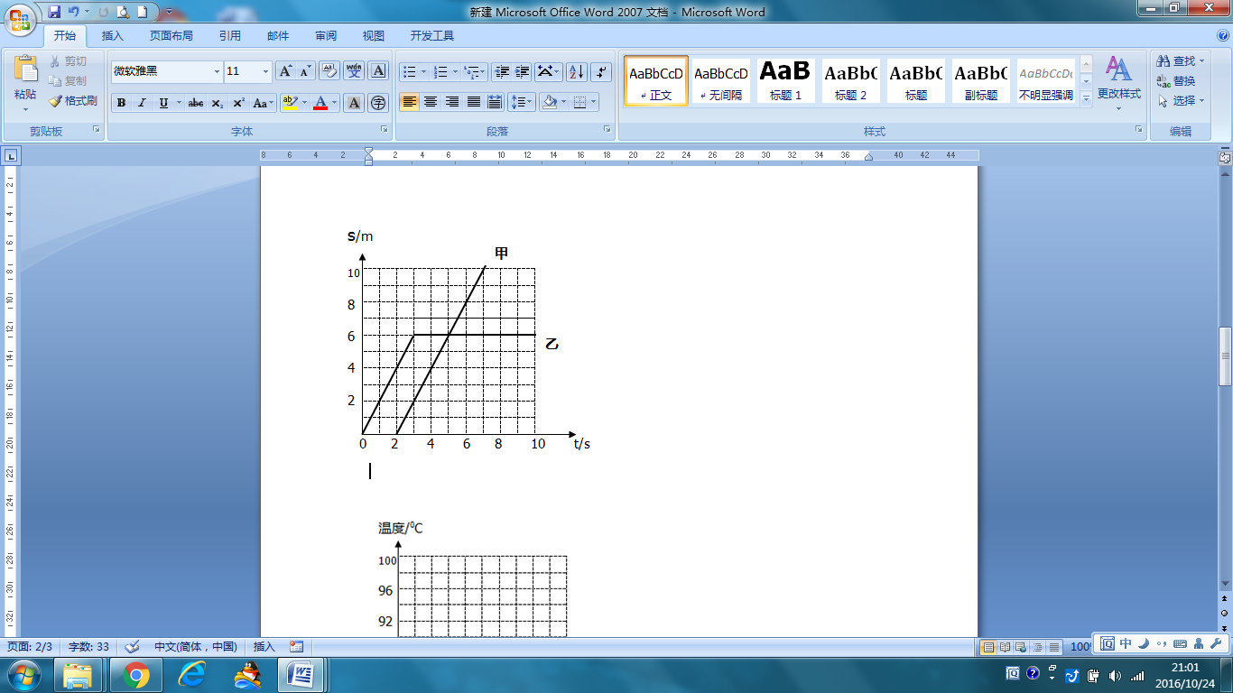
13. 如图是从同一位置开始同向运动的甲、乙两物体运动的路程S与时间t关系图象，下列说法正确的是（ ）
A.两物体同时开始运动
B.在t=2.5s时，以甲为参照物，乙是运动的
C.在t=5s时，甲、乙两物体速度相同
D.甲物体的运动速度为2m/s
二、简答题(每空2分，共14分)
14. （1）用刻度尺测量物体A的长度，由图1可知，物体A的长度是______ cm．
（2）图2所示温度计的示数为______
（3）在图3中，根据反射光线OB，画出入射光线AO．
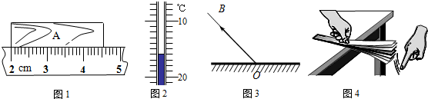

15．（1）如图4所示，将钢尺的一端紧压在桌面上，拨动伸出桌面的一端会听到声音，这说明声音是由于物体______ 产生的；显著改变钢尺伸出桌面的长度，用与上次相同的力度拨动钢尺伸出桌面的一端，能听出声音的______ （选填“音调”、“响度”、“音色”）发生了变化．
（2）英语考试时，考生听到的英语听力材料声音是通过______传播到人耳中；为了不影响考试，要求监考老师尽量不要走动发出声音，这是从______处减弱噪声．
三、实验探究题(每空2分，共24分)
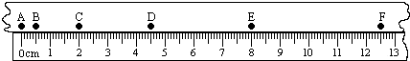
16． 如图所示是一小球从A点沿直线运动到F点的频闪照片，频闪照相机每隔0.2s闪拍一次，分析照片可知：
[来源:学科网]
（1）小球在做______（选填“匀速”或“变速”）直线运动．
（2）所使用刻度尺的分度值是______ mm，小球从B点运动到D点的路程是______ cm，BD段的平均速度为______m/s．
（3）小球在______ 两点间的平均速度最大．
（4）如图中四个速度随时间的关系图象，能反映出该小球下落运动的是______．（选填图中的选项字母）
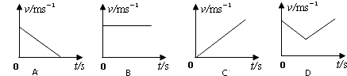

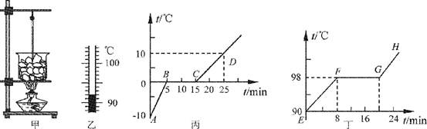
17． 小雨同学用如图甲所示的装置对冰块加热，根据实验记录分别绘制了冰熔化时和水沸腾时温度随时间变化的图像，如图丙、丁所示．请你回答：

（1）图甲中，冰块应该选择颗粒________的．（选填“较大”或“较小”）
（2）图乙中，温度计的示数为________．
（3）图丙中，________段表示冰的熔化过程．（选填“AB”“BC”或“CD”）
（4）加热一段时间后，可看到烧杯口有“白气”冒出，“白气”的形成属于__________现象．（填物态变化名称）
（5）由图丁可知，水的沸点是98 ºC，这说明当时水面上方的气压________（选填“高
于”“低于”或“等于”）一个标准大气压．在一个标准大气压下，水银的沸点是357 ºC，酒精
的沸点是78 ºC，观察水沸腾的实验，小雨同学应选择________（选填“水银”或“酒精”）温度计．
四、计算题(本大题共2小题，每问4分，共16分)[来源:学科网]
18． 司机朝着山崖以20m/s的速度行驶，看到前方有丁字形路口，便鸣笛一声以示警告将要上路的行人或车辆（车速保持不变），鸣笛后经对面山崖的反射4s后便听到了回声，已知声音在空气中的传播速是340m/s，求：
（1）4s内车行驶的路程是多少?
（2）鸣笛时车离山崖有多远?

19．如图所示，一束平行太阳光垂直水平地面MN射下，A为绳拉的小铁球，在竖直平面内沿图中虚线圆形轨迹运动，已知绳长为1m。
（1）标出小球从A点运动一圈时，其影子在地面MN上的位置范围。标出影子的位置M₁N₁，其影子M₁N₁的长度为多少？
（2）若小球运动一圈时间为0.5s， 则这段时间内小球的影子在地面上运动的平均速度大小为多少？

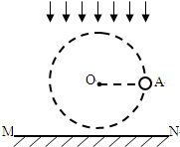

黄石港区2018——2019学年度上学期期中检测
八 年 级 物 理 试 卷
一、选择题（单选，每题2分，共28分）
B C C D A A C D B C D B D
二、简答题(每空2分，共14分)
14、（1）2.55 （2.53—2.57均给分） （2）-16 ºC
（3）图略（不画法线扣一分、无箭头扣一分）
15、（1）振动、 音调 （2）空气、声源
三、实验探究题(每空2分，共24分)
16、变速 1 4.00 0.1 EF C
17、较小 92 ºC BC 液化 低于 水银[来源:Z&xx&k.Com]
四、计算题(本大题共2小题，每问4分，共16分)
18、（1）80m （2）720m
19、（1）图略 长度为2m （各2分）
（2）8m/s

